СОДЕРЖАНИЕ

Глава I. Информация об опыте | 2
1.1 Условия возникновения и становления опыта | 2
1.2 Актуальность опыта | 3
1.3 Ведущая педагогическая идея | 4
1.4 Длительность работы над опытом | 4
1.5 Диапазон опыта | 5
1.6 Теоретическая база опыта | 5
1.7 Новизна опыта | 7
Глава II. Технология опыта | 7
2.1 Цели и задачи педагогического опыта | 7
2.2. Организация учебно-воспитательного процесса  2.3 Исследовательская деятельность на уроке | 7  8
2.4 Исследовательская деятельность во внеурочное время | 13
Глава III. Результативность опыта | 17
Список литературы | 23
Приложение | 24

Тема опыта: «Развитие творческого потенциала учащихся через исследовательскую деятельность на уроках биологии и во внеурочное время»
Автор опыта: Пашкова Галина Владиславовна, учитель биологии
ГБОУ НАО «Средняя школа №2».
I. Информация об опыте
1.1. Условия возникновения и становления опыта
Исходным условием становления опыта является социальный заказ общества на обеспечение качества естественно-научного образования. Биология создаёт у учащихся научное мировоззрение, особую нравственную ценность, формирует творческие способности, способствует воспитанию высоконравственной личности, что может быть достигнуто только при условии сформированности у учащихся интереса к получению знаний.
Другим важнейшим условием является потребность общества в образованной личности, стремящейся к самоопределению и самореализации.
Третьим условием становления данного опыта можно считать требования, предъявляемые к учителю современным обществом, которые обусловили потребность пересмотра и качественного обновления структуры, содержания, форм и методов учебного занятия, разработки и реализации технологий педагогической деятельности.
ГБОУ «Средняя школа №2» расположена в поселке Лесозавод г. Нарьян-Мара. В ней обучается 291 ребёнок, работает 27 педагогов. Школа является старейшей в городе, своими корнями она уходит в 1905 год. В настоящее время здание оснащено современными классами, компьютерами, интерактивными досками и мультимедийными устройствами. Обеспечен доступ во всемирную сеть Интернет, поэтому учащиеся могут пользоваться её ресурсами. Но, прежде всего, школа – это дети, учителя и родители.
Автор опыта работает учителем биологии. Общий стаж педагогической деятельности 24 года, в школе №2 работает с 2000 года.
Большинство обучающихся занимают в учебном процессе пассивную роль и уже в 7-8 классе начинают терять интерес к учёбе. Это приводит к тому, что среднестатистический выпускник школы не обладает творческой инициативой, не имеет навыка самостоятельного движения в информационных полях. Наиболее конструктивным решением проблемы, по мнению автора, является создание таких условий в обучении, при которых обучаемый может занять активную жизненную позицию и в полной мере выразить свою индивидуальность.
Началом работы по теме опыта стало проведение диагностики по определению исходного уровня творческих способностей обучающихся в учебно-познавательной деятельности. Данная диагностика проводилась по методике М. И. Рожкова, Ю.С.Тюнникова, Б.С. Алишева, Л.А.Воловича. В результате анкетирования было установлено, что в 2013 году высокий уровень имеют 9%, средний 54%, низкий 37%. Диагностика исследовательских умений (по методике А.Б. Мухамбетовой) на 2013 год показала, что высокий уровень имеют всего 5% учащихся, средний 50%, низкий 45%, а высший уровень составил 0%.
Автор считает, что внедрение в учебный процесс и внеклассную работу исследовательских форм проведения учебных занятий помогает трансформировать учебный материал в прочные, системные знания.
На основе этого и возникла идея о создании творческой среды, которая побудит учащихся к активному познавательному процессу и вовлечёт его в исследовательскую деятельность.
1.2. Актуальность опыта
Уже в школе нужно привить ученику стремление к постоянному пополнению своих знаний с помощью самообразования, воспитать у него внутреннее побуждение расширять свой общий и профессиональный кругозор, чтобы стать специалистом, который способен не только быть хорошим исполнителем задачи, но и совершенствовать свой труд, поднимать его на уровень творческой деятельности. Следовательно, актуальной проблемой современного образования является формирование и развитие мотивации к обучению у учащихся, личность которых является центральной фигурой образовательного процесса, так как именно мотивация, воспитанная в школе, впоследствии станет основой для развития способности ученика в любых условиях идти в ногу со временем.
Вопросы целенаправленного формирования мотивации к обучению школьников должны быть тщательно изучены учителем, т.к. мотивация является непременным условием успешной учебной, а в дальнейшем и профессиональной деятельности человека.
В условиях обучения мотивация выражена в расположенности школьника к учению, проектно-исследовательской деятельности в области одного или ряда учебных предметов. Мотивация способствует постоянному стремлению к познанию, к новым, более полным и глубоким знаниям.
Мотивация носит поисковый характер. Под ее влиянием у человека постоянно возникают вопросы, ответы на которые он сам постоянно и активно ищет. При этом учебная деятельность школьника совершается с увлечением, он испытывает эмоциональный подъем, радость от удачи. Мотивация к обучению положительно влияет на протекание психических процессов - мышления, воображения, памяти, внимания, которые под влиянием познавательного интереса приобретают особую активность и направленность.
Следовательно, мотивация к обучению выступает перед нами как сильное стимулирующее средство обучения. В процессе обучения необходимо систематически возбуждать, развивать и укреплять мотивацию как стойкую черту личности, и как мощное средство воспитывающего обучения, повышения его качества.
Дети, обучающиеся в школе, различаются физическим развитием, самооценкой, эмоциональными переживаниями, мотивацией. Каждый ученик обладает уникальными возможностями, имеет свой стиль обучения, учит и понимает материал по-своему.
Перед учителем возникает проблема: Как организовать образовательный процесс так, чтобы развивалась творческая активность ученика, чтобы раскрывались индивидуальные качества ребенка?
Наиболее подходящей технологией для активизации творческого потенциала обучающихся и формирования ключевых компетенций является проектно-исследовательская технология.
Одним из путей для формирования мотивации к обучению и развития творческого потенциала учащихся автор считает возможность проявить в учении умственную самостоятельность и инициативность. Чем активнее методы обучения, тем легче вызвать интерес к учению. Основное средство воспитания устойчивого интереса — использование таких вопросов и заданий, решение которых требует от учащихся активной поисковой деятельности. Поэтому в преподавании биологии приоритетным, по мнению автора, считается использование проектно-исследовательского метода. В исследовании весь процесс ориентирован на учащегося: прежде всего, учитываются его интересы, жизненный опыт и индивидуальные способности. В результате чего, учащиеся должны научиться строить свои отношения с природой и обществом на основе уважения ко всему живому как уникальной и бесценной части биосферы.

1.3. Ведущая педагогическая идея
Ведущая педагогическая идея опыта – идея сотрудничества. Учитель становится помощником ученика в поиске решения проблем и организатором самостоятельного учебного познания.
1.4. Длительность работы над опытом
Длительность работы над опытом с 2013 по 2016 гг.
Работа над опытом включает следующие этапы:
Ι этап – начальный (констатирующий) – сентябрь 2013 – ноябрь 2013 г.
ΙΙ этап – основной (формирующий) - декабрь 2013– март 2016 года.
ΙΙΙ этап – заключительный (контрольный) - апрель 2016 – май 2016 года.
На начальном периоде проводился теоретический анализ психолого-педагогической литературы по проблеме исследования, обобщение имеющегося опыта, определялись научный аппарат и исходные параметры исследования.
На формирующем этапе проведен формирующий эксперимент, который был организован в соответствии с целью опытно - экспериментального исследования и направлен на развитие исследовательских навыков учащихся на уроках и во внеурочное время.
На заключительном этапе завершена экспериментальная работа, проведены систематизация и обобщение основных результатов, уточнены положения и выводы исследования.
1.5. Диапазон опыта
Единая система «урок-внеклассная работа» с применением проектно-исследовательской деятельности обучающихся через лабораторные, практические работы, постановки экспериментов, руководство исследовательскими работами.
1.6 Теоретическая база опыта

Современные технологии позволяют включить школьника в разнообразные виды деятельности: игровую, исследовательскую, проектную, коммуникативную. Это создаёт огромные возможности в формировании положительной мотивации учения и познавательного интереса, которые сопровождаются различными заданиями: самостоятельными, творческими, проблемными, исследовательскими, отражающими уровень развития школьника, его личностные интересы, особенности, а также склонности к различным видам деятельности.

В основе педагогического опыта лежат идеи Богоявленской Д.Б., Дружинина В.Н. Лернера И.Я., Леонтовича А. В., Т.А. Файн, Е.С. Полат.

Богоявленская Д.Б. на основании экспериментальных данных сделала вывод о том, что становление творческих способностей не идет линейно, а имеет в своем развитии два пика: наиболее яркий всплеск их проявления отмечается к 3 классу (возраст 10 лет), а второй приходится на юношеский возраст. Именно в 14-15 лет правильно организованная исследовательская деятельность на уроке и во внеурочное время будет способствовать саморазвитию в этом возрасте [2].
Научные идеи Дружинина В.Н. посвящены изучению деятельностного характера исследования. Термин «исследование» означает процесс выработки новых знаний.

В опыте «исследование» рассматривается в контексте исследовательской деятельности учащихся, связанной с решением творческой, исследовательской задачи с заранее неизвестным решением. Именно Дружинин В.Н. считает, что «эта деятельность – ее принято называть творчеством – требует непрерывного созидания идей, которых нет в наличном состоянии знаний. [2].
Продолжение работы по данной теме мы находим у Лернера И.Я., который отмечал ценность творческого подхода к решению проблемы. «Это предполагает готовность и способность человека при решении возникающих перед ним проблем двигаться новыми, нестандартными, изобретательскими путями; не довольствоваться готовыми схемами и стереотипами, выходить за рамки нормативных систем» [5].
Взяв за основу труды А. В. Леонтовича по организации исследовательской деятельности учащихся, автор опыта использует основные этапы исследований: постановку проблемы, изучение теории, посвященной данной проблематике, подбор методик исследования и практическое овладение ими, сбор собственного материала, его анализ и обобщение, собственные выводы. Такая цепочка является неотъемлемой принадлежностью исследовательской деятельности, нормой ее проведения [4].
Опираясь на труды Т. А. Файн о поэтапных действиях по формированию исследовательской культуры школьников, считаем, что развитие исследовательских умений и навыков способствуют формированию мыслительных умений и навыков, которые помогают обучающимся выстраивать логические цепочки своих суждений[11].
Для успешного формирования исследовательских умений и навыков автор опыта применяет метод проектов, взяв за основу труды Е. С. Полат. Применение метода проектов позволяет обучать проектированию, т. е. целенаправленной деятельности по нахождению способа решения проблемы путём решения задач, вытекающих из этой проблемы при рассмотрении её в определённой ситуации [9].
Приемы раскрытия творческого потенциала учащихся в исследовательской деятельности разнообразны.
Побудить учащихся к самостоятельному "творчеству", к реализации скрытых возможностей каждого школьника позволяют нетрадиционные (нестандартные) формы организации урока. На таких уроках в общем деле проявляется творчество учителя и творчество учащихся. Такие уроки дают возможность развивать тягу к знаниям, к образованию вообще. Практика показывает, что учебный материал со стандартных уроков забывается быстрее, чем тот, что разбирается либо обобщается на уроках нестандартных.

1.7. Новизна опыта
Новизна опыта предусматривает организацию поисковой познавательной деятельности учащихся путѐм постановки учителем познавательных и практических задач, требующих самостоятельного творческого решения. Готовых рецептов и специальной программы организации исследовательской деятельности нет, да и быть не может. Однако есть педагогический опыт, переосмысление которого помогает в работе. Вовлечение обучающихся в исследовательскую деятельность предполагает признание ученика активным участником процесса обучения, соратником и коллегой учителя по учебному процессу.
II Технология опыта
2.1 Цели и задачи педагогического опыта
Цель опыта: развить творческий потенциал учащихся через исследовательскую деятельность на уроках биологии и во внеурочное время.
Достижение цели предполагает решение следующих задач:
1. Организация образовательного процесса, позволяющего стимулировать интерес к исследовательской деятельности через обеспечение мотивации к занятиям.
2. Разработка методических рекомендаций по организации и сопровождению проектной деятельности обучающихся.
3. Проектирование путей внедрения проектной деятельности в образовательный процесс.
4. Организация участия во всероссийских, международных, региональных городских и школьных конкурсах и конференциях.
5. Вовлечение школьников в работу научного общества учащихся.
2.2. Организация учебно-воспитательного процесса
Исследовательская деятельность стимулирует творческую инициативу учащихся. Вовлечение их в исследовательскую деятельность позволяет повысить значимость биологии как учебной дисциплины через необычную форму работы, формировать у детей исследовательский тип мышления, умение проектировать и прогнозировать выход из сложившейся ситуации, приобретать навыки общения в коллективе; воспитывает чувство ответственности за любое дело, способствует самореализации личности.
Исследовательская деятельность подразумевает умение обучающихся самостоятельно изучать литературу, ознакомление с различными методиками выполнения работ, способами сбора, обработки и анализа полученного материала; направлена на выработку умения обобщать данные и формулировать результаты.
Пути реализации проектно-исследовательской деятельности на уроке.
1. Внедрение технологий: метода проектов, проблемного обучения, исследования и организации научно-исследовательской деятельности, ИКТ.
2. Работа учащихся с дополнительной литературой.
3. Наблюдение за учащимися в ходе образовательного процесса через тестирование и анкетирование.
4. Беседы и установление личного контакта с каждым учеником.
В соответствии с поставленными целями и задачами педагогической деятельности в рамках представляемого опыта используются разнообразные формы, методы, средства и технологии учебно-воспитательной работы.
Помимо познавательного развивающего значения, самостоятельная исследовательская деятельность обучающихся школьников имеет и ещѐ одно немаловажное значение – в социально-психологической адаптации личности учащегося, формировании успешности, подготовке к самостоятельной жизни.
2.3. Исследовательская деятельность на уроке
Разнообразие объектов и процессов, изучаемых на уроках биологии, обеспечивает огромные возможности для исследовательской деятельности, в процессе которой обучающиеся учатся излагать свои мысли, работать индивидуально, в группе и в коллективе, конструировать прямую и обратную связь. Элементы исследовательской деятельности на уроках биологии можно вводить уже в 6-х и даже в 5-х классах. Для активизации исследовательской деятельности у младших школьников и формирования мотивации целесообразно их знакомство с исследовательскими работами старшеклассников. Данная система поэтапного приобщения учащихся к исследовательской деятельности содействует развитию у них интереса к знаниям в области биологии, а также выявлению талантливых и одаренных школьников.
Привлекая учащихся к исследованиям, необходимо прежде всего базироваться на их интересах. Все, что изучается, должно стать для ученика личностно значимым, повышать его интерес и уровень знаний. Однако предлагаемые темы и рекомендуемые ученику методы исследования не должны превышать его психолого-физиологические возможности. Исследовательская деятельность должна вызывать желание работать, а не отталкивать своей сложностью и непонятностью.
Исходя из этого, при организации исследовательской деятельности учащихся можно использовать следующие виды исследований на уроке:
1. Применение исследовательских методов изучения (учитель предлагает проблемное задание, учащиеся без помощи учителя ищут способ решения).
Этот метод предполагает максимально самостоятельную деятельность учащихся по получению и усвоению знаний и умений. При этом в основе метода лежит отчетливая цель – обеспечить усвоение опыта творческой деятельности.
На своих уроках исследовательский метод автор использует при решении творческих биологических задач. Для их успешного решения использовались элементы теории решения изобретательских задач (ТРИЗ). ТРИЗ имеет большое количество приемов и способов, помогающих создать решение и «извлечь» решение из подсознания.
Прием «Наоборот».
Суть приёма в том, нужно вместо прямого действия, диктуемого условиями задачи, попробовать осуществить обратное действие, общепринятые решения сменить на обратные. Например: есть очень вкусные шоколадные конфеты – «бутылочки с сиропом». При их изготовлении сталкиваются с противоречием:
– Сладкий желеподобный сироп должен быть горячим, чтобы его легко было залить в шоколадную бутылочку, но тогда плавится шоколад.
– Если сироп холодный, то шоколад не плавится, но очень трудно его залить. Что делать?
Ответ. Делают наоборот, сироп не нагревают, а замораживают в виде бутылочки, а шоколад делают жидким и окунают в него бутылочку.
Прием «Обрати вред в пользу».
Это трудный, но в то же время мудрый прием. Он требует хорошо знать систему, знать, что в ней плохо, попытаться обратить вред в пользу. Например: в настоящее время резко уменьшилось число работающих промышленных предприятий и сельских хозяйств. Это плохо. А что хорошего?
Ответ. Экологическая обстановка многих районов стала заметно лучше.
Чарльз Дарвин в детстве много болел. Это плохо. А что хорошего?
Ответ. Это закалило его волю и он дал человечеству новую научную концепцию жизни на Земле.
2. Теоретические экспресс-исследования ориентированы на работу по изучению и обобщению фактов, материалов, содержащихся в разных источниках. Темы таких исследований должны позволять изучать самые разные объекты в их реальном окружении, в действии, позволяют увидеть множество тем для собственных изысканий, построения различных гипотез.
Учащиеся 5-6 классов достаточно успешно справляются с этой формой исследования. Так, при изучении темы “Приспособленность животных и растений к условиям окружающей среды” ребята по материалам учебника знакомятся с тем, как приспособлены к обитанию в засушливых условиях кактусы, верблюжья колючка, как приспособлены к обитанию в наземно-воздушной и водной средах пингвины и ластоногие млекопитающие.
Возможная тематика исследований: “Приспособленность растений степей к засушливым условиям обитания”, “Особенности насекомоядных растений”, “Приспособления растений к опылению”, “Приспособления насекомых к сбору пыльцы и нектара”. По результатам исследований авторы делают краткие сообщения, обязательно содержащие выводы.
В 7-9-х классах теоретические исследования оформляются в виде реферата, содержащего гораздо больший объем информации по выбранному направлению исследования. В процессе поиска информации для написания реферата ученик приобретает навыки работы с каталогами в библиотеке, классификации и систематизации материала, знакомится с основами оформления текстовых документов, учится выделять главное, анализировать данные и делать выводы. Работа над рефератом помогает глубже разобраться в теме, усвоить ее, вырабатывает навыки организованности и целеустремленности, необходимые при изучении любого предмета.
3. Проведение учебного эксперимента.
Сюда относятся все лабораторные и практические работы по биологии, начиная с 5-го класса и заканчивая 11 классом. На уроках, работая с раздаточным материалом или учебником, школьники путем непосредственного общения с изучаемым объектом (рассмотрение, обследование, измерение, подсчет или расчленение на части) приобретают навыки наблюдения, фиксирования и правильного оформления результатов наблюдений, анализа полученных данных, делают выводы.
Иллюстративная лабораторная работа
Урок- исследование в 6 классе. Тема: «Царство Грибов. Плесневые грибы»
Лабораторная работа «Строение плесневых грибов».
Цель работы:
1. Познакомиться со строением плесневых грибов. Продолжить формировать навык работы с натуральными объектами.
Инструктивная карточка
1.Рассмотрите внешнее строение гриба мукор с помощью лупы. Найдите головки со спорами, определите, где расположен мицелий.
2. Приготовьте микропрепарат, для этого:
а) при помощи препаровальной иглы перенесите несколько нитей гриба на сухое предметное стекло;
б) капните каплю, воды на предметное стекло и накройте препарат покровным стеклом;
в) аккуратно удалите лишний воздух из под покровного стекла.
3.Рассмотрите микропрепарат при малом и большом увеличении.
4.Зарисуйте внешней вид мукора
5.Сделайте вывод о строении объектов.
6. Индивидуальная работа с текстом учебника.
Учебный эксперимент – один из продуктивных методов обучения.
4. Задания на прогнозирование ситуации.
Для развития у школьников креативности необходимо научить их использовать усвоенные знания в новых условиях. Это может быть применение знаний в нестандартной ситуации, разнообразные творческие задания, которые вначале предлагает учитель, а затем сами ребята. Учитель, освобождаясь от доминирующей информирующей роли, вдохновляет своих учеников на самостоятельный поиск знаний, вооружая их некоторыми приемами, «техниками», алгоритмами, предлагая разнообразные задания для самостоятельной работы, например, по теме: Фотосинтез (9 класс).
К. А. Тимирязев писал: «Дайте самому лучшему повару сколько угодно свежего воздуха, сколько угодно солнечного света и целую речку чистой воды и попросите, чтоб он из всего этого приготовил вам сахар, крахмал, жиры и зерно, - он решит, что вы над ним смеётесь. Но то, что кажется совершенно фантастическим человеку, беспрепятственно совершается в зелёных листьях растений». Объясните суть высказывания учёного. ( Речь идёт о фотосинтезе.) Такие задания способствуют развитию умения самостоятельно выдвигать собственные гипотезы, объяснять причины, явления. Разнообразные задания привлекают внимание учащихся и вызывают интерес к теме урока по предмету.
5. Уроки-игры.
Использовать игровые уроки возможно при закреплении пройденного материала, при переходе к изучению новой темы с целью создания проблемной ситуации, в процессе обобщения изученного материала, при проверке знаний, например урок в 8 классе
«Витамины и их биологическая роль» является звеном в изучении темы «Обмен веществ».
В процессе урока реализуются цели и задачи урока: понятие о витаминах, физиологическое значение их для организма человека, сохранение витаминов в процессе приготовления пищи, знакомство с растениями – кладовыми витаминов, применение полученных знаний на практике. Учащиеся играют роли, которые распределяются заранее: Колумба, врача, пациента – женщины, витамины А, В, С, Д. В игровой форме витамины рассказывают, где они содержатся, для чего их надо употреблять в пищу, какие заболевания может заработать человек, не употребляя их в пищу. Колумб знакомит класс с историей одной экспедиции, в которой помог витамин С, он спас людей от смерти. Врач и пациент обыгрывают сценку о витамине Д, которая убеждает в том, что употребления витамина не позволяет заболеть рахитом. Урок проходит увлекательно и интересно. В конце урока детям предлагается кроссворд, который они разгадывают без труда.
Данный урок способствует развитию интеллектуального мышления: учащиеся самостоятельно делают выводы, обобщают. Слушая одноклассников, ребята учатся культуре общения, поведения; у них воспитывается чувство уважения к окружающим. (Приложение 1.)
При изучении темы в 9-10 классах «Основные закономерности явлений наследственно-сти» используем ролевую игру с элементами театрализованного действия.
«Представим, что все мы работники генетической консультации. К нам в консультацию пришло письмо. «Здравствуйте! У меня есть сынок Пашенька. Красавец писанный: голубоглазый, светловолосый, высокий. У нас в семье все из спокон веков все светлые да высокие. Пашенька, конечно, при такой красоте в артисты пошел. Сейчас в Голливуде снимается. Задумал Пашенька жениться на американке Мэри: кареглазой, темноволосой, высокой. Ее отец – совсем как Пашенька: голубоглазый, светловолосый, высокий. А мать - кареглазая, темноволосая, невысокого роста. Все у них хорошо, недавно сын родился. Но вот беда, перепутали ребятишек в роддоме. Разобрались, правда, быстро, но я что-то тревожусь. У Паши моего первая группа, у Мэри четвертая, у ребенка – вторая. А у того, у другого ребеночка, как раз первая была. Помогите разобраться, не напутали ли там, в Америке этой».
Генотип Признак
АО, АА 2 группа
ВО, ВВ 3 группа
ОО 1 группа
АВ 4 группа
Паша и Мэри
Р ОО х АВ
гаметы О, А, В
АО ВО
Следовательно, у ребенка Мэри и Паши не может быть ребенка с 1 группой крови, возможна лишь 2 или 3 группа крови. Врачи оказались абсолютно правы.
Решая исследовательские задачи, ребята видят возможность реально использовать свои знания, что приводит к более глубокому пониманию материала.
Домашние задания также могут носить исследовательский характер:
1. Наблюдение за живыми объектами: поведение рыб в аквариуме, хомячка в клетке, реакция комнатных растений в разное время суток.
2. Наблюдение за своим организмом: частота дыхания после физической нагрузки, реакция организма на время суток и др.
3. Опыты с растениями и домашними животными: выработка условных рефлексов,
Например, у рыб.
При проведении опыта учащиеся пользуются инструктивной карточкой.
Инструктивная карточка
Тема: «Нервная система рыб»
Цель: изучить особенности формирования условных рефлексов у рыб.
Оборудование: аквариум с рыбами, бусинка на нитке, рыбий корм.
Ход работы:
1. Подойдите к аквариуму с рыбами и осторожно опустите в него бусинку, подвешенную на нитке. Наблюдайте за поведением рыб.
2. Повторите данные действия несколько раз.
3. Во время опускания бусинки в воду дайте рыбам корм.
4. Повторите данные действия 3-4 дня.
5. Опустите в аквариум бусинку, не давая корма. Наблюдайте за поведением рыб в аквариуме.
6. Сделайте вывод по результатам данного опыта.
4. Творческие задания повышенной сложности с применением дополнительного материала, выходящего за рамки школьной программы:
– стихи, сочинения «Путешествие с капелькой воды по зеленому растению», «Путешествие бутерброда», «Путешествие по клетке», рассказ-сказка «Органы растений», и т.д., кроссворды, викторины, презентации, доклады.

2.4. Исследовательская деятельность во внеурочное время
Формировать исследовательские умения необходимо не только на уроках, но и во внеклассной работе, которая позволяет учащимся, интересующимися предметом, не ограничиваться рамками учебной программы. Применение во внеклассной работе заданий, связанных с проведением наблюдений и опытов, развивает у школьников исследовательские наклонности.

Кружок
Реализация исследовательской деятельности осуществляется через кружковую работу. Для учащихся 5-7 классов разработана программа кружка «Экологическая тропка по Ненецкому автономному округу» (Приложение 2.), которая предусматривает целенаправленное формирование общих понятий естествознания и экологии. Занятия кружка отличаются практикоориентированной направленностью. Это самостоятельные задания по проблемным вопросам: «Как приспосабливаются растения к условиям крайнего Севера?», «Почему шкурка у зайца летом серая, а зимой белая?», «Для чего создаются ООПТ?», «Какими способами можно сохранить реликтовую природу Севера?» и т.д. Различные творческие задания: постановка биологических опытов и их описание, написание докладов, сообщений, составление кроссвордов, ребусов, геоботаническое описание школьного двора, наблюдения за погодой и т.д.
Школьная научно-практическая конференция.
Большинство исследований, самостоятельно проводимых детьми, являются спонтанными и неосознанными. Для того чтобы сделать детские исследования стройными, систематизированными и методологически грамотными, надо включать исследовательскую деятельность учащихся в образовательный процесс школ.
Исследования в области психологии мышления показывают, что поздно начинать учить человека заниматься исследовательской деятельностью, когда он становится студентом. Начинать этот процесс следует гораздо раньше – в детском возрасте. Уже в дошкольных учреждениях закладываются главные умения и навыки исследовательской деятельности. Детям свойственна склонность к проведению исследований, ибо её движущими силами являются любознательность, стремление экспериментировать, самостоятельно искать истину. Особенно это характерно для одарённых детей. Не менее важно научить презентовать свою работу, с этой целью в нашей школе с 2003 года проходят конференции, организатором которых является автор опыта. Такие мероприятия развивают умение учащихся пользоваться и сравнивать литературные источники, уметь самостоятельно мыслить, правильно строить свою речь и т. д.
Цель конференции: создание условий для развития творческой личности, её самоопределения и самореализации.
По биологии и экологии написано 15 работ, большинство из них носит исследовательский характер, с 2013 года на ШНПК было представлено 5 докладов. Лучшие работы участвуют во всероссийских, международных конкурсах и показывают стабильные результаты. Это дипломанты и победители конкурсов «Медалинград», «Золотая Рыбка», «Интербриг». (Приложение 3.)
Учебно-исследовательские экспедиции

В рамках программы «Одарённые дети» по инициативе и при поддержке Управления образования НАО «Ненецким региональным центром развития образования» совместно с «Государственным природным заповедником «Ненецкий» на протяжении двух лет организовывались и проводились полевые сборы на территории Заповедника «Ненецкий». Цель экспедиции: привитие интереса к научно-исследовательской деятельности. Группа школьников работала на станции мониторинга «Большой Гусинец» и в районе Коровинской губы. Юным исследователям была предоставлена возможность познакомиться с работой экологов, орнитологов и ихтиологов. В 2014-2015 учебном году была организована научно-исследовательская эколого-биологическая экспедиция в Пустозерск, где для учащихся проводили занятия практической направленности. Автор опыта со своими учениками принимают участия в таких мероприятиях. Поездки вызывают огромный интерес у учащихся. Они дают простейшие навыки полевой исследовательской деятельности, воспитывают у детей ответственное отношение к природе, формируют навыки самостоятельной творческой деятельности. Тематика экспедиционных исследований охватывает такие области, как геология, гидрология, почвоведение, ботаника, зоология, экология.

Учебно-исследовательские экспедиции помогают преодолеть межпредметную обособленность знаний школьников, соединить теоретическую и практическую стороны программного материала, а также поддержать и развить интерес к дисциплинам, изучаемым школьниками. Полевые исследования также помогают школьникам правильно сориентироваться в выборе будущей профессии. Участники экспедиций, как правило, начинают глубже понимать законы, обеспечивающие непрерывность жизни в биосфере, осознают, что грамотное использование знаний о природе позволит человеку развиваться в содружестве с ней. (Приложение 4, Приложение 5.)
Предметные олимпиады
Главная задача олимпиад заключается в повышении интереса учащихся к изучению дисциплин и выявлению талантливых учащихся. Олимпиады, как показывает опыт, позволяют учащимся, да и учителям, проверить и критически оценить свои возможности, определиться в выборе дальнейших путей своего образования.
Школьникам для успешного выступления на олимпиаде требуется отдельная от урочной деятельности, особая подготовка. Это объясняется тем, что участникам олимпиад предлагаются задания не только с использованием программных понятий и законов, но и задания, выходящие за рамки того или иного предмета. К тому же на олимпиадах предпочтение отдается оригинальным идеям решения задач с четким их обоснованием, выбору оптимального метода выполнения задания, аргументированным выводам и т. п.
Олимпиады по биологии и другим естественнонаучным дисциплинам требуют от школьников умений работать с оборудованием, осуществлять эксперимент и т. д. Все это необходимо для успешного выступления в практических турах олимпиады. Первый этап: выявление и сопровождение одарённых детей начинается с 5 класса, с этой целью в октябре проводится школьная олимпиада. Для ее проведения задания разрабатываются учителями естественнонаучных дисциплин с учетом многолетней практики участия школьников в городских и региональных олимпиадах и требований, предъявляемых к их участникам. Тексты школьной олимпиады содержат вопросы и задачи различных типов и уровней сложности: от утешительных до сложных, играющих заметную роль в отборе участников будущей городской олимпиады. После определения победителей и призёров школьной олимпиады начинается работа по подготовке к муниципальному туру олимпиады. Подготовка к городской олимпиаде требует разработки индивидуальной программы для каждого ее участника, которая учитывает степень владения каждым из них теоретическим материалом различных разделов школьного курса, уровень сформированности у них познавательной самостоятельности, особенности мышления каждого школьника и другие факторы. После подготовки программ начинается последовательная их реализация. Отрабатываются все разделы школьного курса биологии. Безусловно, работа по подготовке школьников к олимпиаде не сводится лишь к рассмотрению заданий, предлагаемых учителем. Она предполагает огромную самостоятельную работу учащихся с разнообразной дополнительной литературой. Победители муниципальных предметных олимпиад готовятся к участию в региональных олимпиадах.
Кроме предметных олимпиад учащиеся принимают участия в заочных олимпиадах МИОП «Лидер», «Мир Олимпиад», «Мега Талант» имеют сертификаты и дипломы победителей от 1 до 3 мест. Ученики школы активно участвуют в конкурсах и фестивалях разного уровня от школьного до международного, в таких как: «Вопросита», «Академия Таланта», «Знатоки природы», конкурс социального рисунка: «Сохраним жизнь обитателям водоёмов», «Марш Парков», «Ломоносовский турнир», «Осенний марафон» и т.д. Также имеют грамоты победителей, призёров, участников. (Приложение 6.)

III. Результативность опыта
Эффективность результативности опыта работы проводится посредством следующих диагностик:
- Проведение диагностики исследовательских умений по методике А.Б. Мухамбетовой [6].
- Диагностика уровня творческой активности учащихся. (Методика М.И.Рожкова, Ю.С.Тюнникова, Б.С.Алишева, Л.А.Воловича.) [12].
- Анализ количества призеров и победителей олимпиад, конкурсов, конференций разного уровня. (таб. 3-19).
- Школьный мониторинг по успеваемости и качеству знаний учащихся по предмету. (таб.20).
Работа по развитию творческих способностей школьников на уроках биологии и во внеурочное время, а также исследовательских умений дает положительные результаты, о чем говорят результаты диагностики.
Проведение диагностики исследовательских умений
по методике Мухамбетовой А.Б.
В качестве критериев развития исследовательских умений были определены мотивационный, содержательный и операционный критерии. При анализе степени их развития выделяли 4 уровня: IV – высший уровень, III – высокий уровень, II – средний уровень, I – низкий уровень (приложение 7). [6]
Таблица 1. Диагностика исследовательских умений
Учебный год | Количество учащихся | Уровень развития исследовательских умений
 |  | Низкий | Средний | Высокий | Высший
2013-2014 | 22 | 45 % | 50 % | 5 % | 0 %
2014-2015 | 24 | 24 % | 52% | 16 % | 8 %
2015-2016 | 26 | 11 % | 57 % | 21% | 11 %

Диаграмма 1.

Данная диаграмма показывает, что количество учащихся с низким уровнем исследовательских умений снизилась с 45%, которое было в 2013-2014 году, до 11%, которое стало в 2015-2016 году. Следовательно, количество детей имеющих средний, высокий и высший уровень возросло на 7 %, 16% и 11%.
Диагностика уровня творческих способностей учащихся
Методика диагностики уровня творческой активности учащихся М.И.Рожкова, Ю.С.Тюнникова, Б.С.Алишева, Л.А.Воловича
Можно выделить три уровня творческой активности школьника и отдельных ее аспектов: низкий — от 0 до 1; средний — от 1 до 1,5; высокий — от 1,5 до 2. (приложение 8).[12]
Таблица 2. Диагностика уровня творческих способностей учащихся.
Учебный год | Количество учащихся | Уровень творческих способностей
 |  | Низкий | Средний | Высокий
2013-2014 | 22 | 37 % | 54% | 9%
2014-2015 | 24 | 28 % | 56% | 16 %
2015-2016 | 26 | 25 % | 57 % | 18 %

Диаграмма 2

Анализ развития творческих способностей учащихся показал, что в 2013-2014 учебном году низкий уровень составил 37%, а в 2015-2016 году, после проведения очередной диагностики он опустился до 25 %, средний уровень повысился с 54% до 57%, высокий с 9% до 18%.
Учащиеся школы принимают активное участие в конкурсах разного уровня по биологии и экологии.
Таблица 3. Результативность участия школьников во Всероссийских предметных олимпиадах по биологии
Учебный год | Школьный тур |  | Муниципальный тур |  | Региональный тур
 | Призеры | Победители | Призеры | Победители | Призеры | Победители
2013-2014 | 13 | 6 | 1 | 1 | - | 1
2014-2015 | 9 | 5 | 2 | 1 | - | 1
2015-2016 | 8 | 4 | - | - | - | -
Таблица 4. Результативность участия школьников во Всероссийских олимпиадах по экологии
Учебный год | Школьный тур |  | Муниципальный тур |  | Региональный тур
 | Призеры | Победители | Призеры | Победители | Призеры | Победители
2013-2014 | 10 | 1 | - | - | - | -
2014-2015 | 8 | 4 | 1 | 1 | - | -
2015-2016 | 9 | 3 | 1 | - | - | -

Результативность участия школьников в конкурсах.
2013-2014 г.

В рамках года Экологии проводился окружной конкурс-викторина «Знатоки Природы», с целью повышения интереса обучающихся к изучению биологии и экологии, выявления одарённых школьников. Конкурс проводился по следующим номинациям:

5-6 – е классы; 7-8 – е классы. В каждой номинации жюри определило победителя и двух призёров.

Таблица 5.
Номинация | Результат (кол-во человек)
 | Участник | Призёр | Победитель
5-6 классы | 4 | - | 1
7-8 классы | 1 | 1 | -

Всего принимали участие 7 человек
Таблица 6.
Всероссийский конкурс «Интеллект – экспресс»
Номинация | Результат (кол-во человек)
 | 1 место | 2 место | 3 место
«Живая Планета» | - | - | 2
«Я познаю мир» | - | 2 | 5
«Радуга» | - | 2 | -
«Среда обитания» | 3 | - | -
Приняло участие 14 человек

Таблица 7.
Всероссийский познавательный турнир «Осенний марафон»
Класс | Кол-во человек | Место (регион) | Место (Россия)
9 | 3 | 1,2,3 | 21,30, 178
10 | 3 | 3,4,5 | 39,81,121
11 | 5 | 1,2,6,7,8 | 2, 9, 218,321,377
Приняло участие 11 человек

2014-2015 г.
Всероссийский уровень
Таблица 8.
Дистанционный конкурс по биологии «Загадки о грибах»
Кол-во человек | Результат
5 | Дипломы Победителей за 1 место

Таблица 9.
«Интеллект – экспресс»
Номинация | Кол-во человек | Результат
«Моя Планета» | 1 | Лауреат 3 степени

Таблица 10.
Блиц-олимпиада «Вопросита»
Номинация | Кол-во человек | Результат
«Экология и человек» | 1 | Победитель 1 место

Таблица 11.

Центр интеллектуального развития «Академия таланта», занимательная викторина

для 5-9 классов
Номинация | Кол-во человек | Результат
 |  | 1 место | 2 место
«Хвойные деревья» | 6 | 5 | 1

Таблица 12.

Конкурс-игра по естествознанию
Название | Кол-во человек | Результат
 |  | Победитель | Призёр | Участник
«Это знают все» | 77 | 4 | 3 | 70

Межрегиональный и Региональный уровень

Таблица 13.

Конкурс социального рисунка Северо-Западного федерального округа

«Сохраним жизнь обитателям водоёмов», для 5-8 классов
Результат (кол-во человек)
Сертификат участника | Победитель | Призёр
11 | 1 | 1
Приняло участие 13 человек

Таблица 14.

«Марш Парков – 2015» по теме «Обитатели заповедных земель НАО»
Результат (кол-во человек)
Сертификат участника | Победитель | Призёр
9 | 1 | 1
Приняло участие 11 человек

2015-2016 г.
Таблица 15.
Международная олимпиада для школьников МИОП «Лидер»
Номинация | Результат (кол-во человек)
 | 1 место | 2 место | 3 место
«Мир вокруг нас» | 1 | - | 1
«Растительный мир» | 2 | - | -
«Биологические закономерности» | 4 | - | -
Приняло участие 8 человек

Таблица 16.
Всероссийский конкурс «Мир Олимпиад»
Номинация «Биология»
Олимпиада | Кол-во человек | Результат
 |  | 1 место | 2 место
II Всероссийская | 11 | 4 | 7
III Всероссийская | 4 | 2 | 2
IY Всероссийская | 4 | 2 | 2

Таблица 17.
Всероссийский конкурс «Вопросита»
Номинация | Кол-во человек | Результат
«От яблока до дыни», | 1 | 1 место
«Мир культурных растений» | 2 | 1 место
«Серьёзно о смешном» | 1 | 1 место

Таблица 18.
Всероссийская олимпиада от проекта «Мега Талант»
Область знаний | Кол-во человек | Результат
«Биология» | 3 | 2 чел. - сертификат участника  1 чел. – диплом 3 степени

Таблица 19
. Всероссийская Дистанционная олимпиада на сайте «Педразвитие»
Номинация | Кол-во человек | Результат
«Биологические вопросы»  (для 9 класса) | 1 | диплом 3 степени
Участие школьников в ШНПК и дальнейший результат их работ
2013-2014 гг.
1. «Что полезнее фрукты или соки?»
2. «Визуальная среда современного городского жителя» (работа получила 3 место во Всероссийском дистанционном конкурсе «Золотая Рыбка», номинация «Детские исследовательские работы»)
2014-2015 гг.
1. «Глаза умеют говорить» (работа завоевала 2 место во Всероссийском конкурсе «Медалинград», в номинации «Детские исследовательские работы и проекты», приняла участие в городском фестивале учебно-исследовательских, проектных и творческих работ учащихся «Ломоносовский турнир -2014»).

2015-2016 гг.
1. «Геронтология в жизнедеятельности человека. Её проблемы и задачи» (работа завоевала 3 место в Международном конкурсе «Интербриг», номинация «Детские исследовательские работы и проекты»).
Таблица 20
Данные успеваемости и качества знаний учащихся по результатам школьного мониторинга предмета биологии
Год | Кол-во учащихся | Успешность | Качество
2013-2014 | 81 | 100 % | 44,8 %
2014-2015 | 108 | 100 % | 45,6%
2015-2016 | 159 | 100 % | 45,8%
Важно в условиях всё большей неопределённости мира не сужать мировоззрение наших воспитанников конкретикой узкотематических профилей, а развить в них способности активно, самостоятельно выстраивать свой путь познания, свою жизнь.
Как учитель биологии помогаю своим ученикам осознать непреходящую ценность природы, понять уникальность, неповторимость, незаменимость, красоту биологического вида, учу их понимать, что в природе все взаимосвязано. Приходя на урок, да и просто общаясь с детьми, раскрываю им мироощущение, систему ценностей, отношение ко всему, что происходит вокруг, несу им то, что интересно самому учителю. И это должно быть искренне.
Народная мудрость гласит: «Мастер делает дело, дело делает мастера». Мастерство надо заботливо растить. Умение увлечь ученика преподаваемым предметом, наверное это и есть педагогическое мастерство, к которому мы все стремимся.
Есть одна важная заповедь: учитель до тех пор сохраняет свое право учить других, пока он сам учится. Сидящие в классе ученики очень тонко чувствуют силу знаний и умений своего педагога. Чувствуют и реагируют. А поэтому каждый педагог должен говорить себе: «Учитель, учись!»

Список литературы

- Богоявленская Д.Б.О важности метода "креативного поля" // Проблемы психологической диагностики. Теория и практика. - Таллин, 2002. - С. 67-68
- Дружинин В.Н. Когнитивные способности: структура, диагностика, развитие. – М.: ПЕРСЭ; Спб.: ИМАТОН-М, 2001.-234с.
- Козлова И. С., Щербакова Ю. В. Занимательная биология на уроках и внеклассных мероприятиях: 6 – 9 классы. М: Глобус, 2008.-46с.
- Леонтович А.В. Исследовательская деятельность учащихся.- М.: 2003.- 96с.
- Лернер И.Я. Поисковые задачи в обучении как средство развития творческихспособностей // Научное творчество / Под ред. С.Р. Микулинского. - М., 1969. – 102 с.
- Мухамбетова, А.Б. Диагностика развития исследовательских умений по биологии / А.Б. Мухамбетова, Н.М. Семчук // Материалы по изучению Чеченской Республики. Выпуск 2. – Назрань, 2007. – С. 103-116.
- Мягкова А.Н. и др. Организация учебной деятельности школьников на уроках биологии. – М.: Просвещение, 1988. – 98с.
- Меерович М.И., Шрагина Л.И. Технология творческого мышления: Практическое
пособие. - Минск.: Харвест, М.: АСТ, 2000. – 432с.
- Полат Е.С.Как рождается проект.-М.,2003. -296с.
- Тяглова Е. В. Исследовательская и проектная деятельность учащихся по биологии. М: Глобус, 2008.-34с.
- Файн Т.А. Журнал «Практика административной работы в школе», №1, 2004 -35с.
- http://festival.1september.ru/articles/571297/pril9.doc - методика определения уровня познавательной активности и творческих способностей учащихся (авторы М. И. Рожков, Ю. С. Тюнников, Б. С. Алишев, Л. А. Волович)

Приложение 1.
Урок биологии в 8-м классе по теме:
«Витамины и их роль в организме человека»
При изучении всех тем курса биологии в 8-м классе, нужно уделить особое внимание формированию понятия о целостности человеческого организма, раскрывая взаимосвязи и взаимодействия органов, тканей и клеток организма в процессе онтогенетического развития. В этих целях необходимо уделить большое внимание на формирование представлений и понятий учащихся об обмене веществ, так как благодаря ему каждый организм поддерживает свое существование, растет и развивается. Обмен веществ определяет цикличность жизни: рождение, рост и развитие, старение и смерть.
Разделу «Обмен веществ и энергии» по программе отводится 3 часа. После первого урока «Обмен веществ и энергии – основное свойство жизни» логически правильно перейти к изучению темы «Витамины». Такая последовательность изучения связано с тем, что обмен веществ в организме протекает при непосредственном участии витаминов. Они входят в состав более ста ферментов, запускающих огромное число химических реакций, способствуют поддержанию защитных сил организма, повышают его устойчивость к действию различных факторов окружающей среды, помогают приспосабливаться к ухудшающейся экологической обстановке. Но немногим точно известно, что такое витамины, откуда они берутся, в каких продуктах содержатся, какое значение имеют для нашего здоровья, как и когда нужно принимать витамины и в каком количестве. Таким образом, изучение темы «Витамины» в школе наиболее актуальна в наши дни.
При изучении темы «Витамины» решаются важнейшие образовательные, воспитательные и практические задачи. Полноценное питание, богатое витаминами – неотъемлемая часть нормального протекания процесса обмена веществ в организме. Поэтому, в ходе урока необходимо доказать, что витамины играют важную роль в нормальной жизнедеятельности организма человека, содействовать осознанию учащимися ответственности за сохранение собственного здоровья и здоровья окружающих. Материал урока связан с использованием приобретенных знаний для соблюдения мер профилактики инфекционных и простудных заболеваний, а так же других заболеваний, связанных с недостатком витаминов в организме.
С целью активизации познавательного интереса тема расширяется, и урок представлен в форме ролевой игры, где учащиеся обыгрывают фрагменты урока, а использование средств ИКТ, схем, демонстрация моделей овощей и фруктов помогает им более эффективно усваивать учебный материал.
Основная часть
Предмет, класс: Биология, 8 класс.
Тема урока: «Витамины и их роль в организме человека».
Актуальность использования
средств ИКТ: Возможность представления в мультимедийной
форме, информации о витаминах, экономия времени
при закреплении знаний.
Цель урока: сформировать у учащихся знания о витаминах и их роли в организме человека,
познакомить с классификацией.
Задачи: а) образовательная: углубить и обобщить знания о значении витаминов;
содержания их в продуктах питания; условиях сохранения и правилах приема
витаминных препаратов; роли витаминов в обмене веществ.
б) развивающая: показать приоритет отечественной науки в открытии витаминов.
Формировать умения самостоятельно работать с текстом и рисунками, данными
в учебнике, извлекая из них нужную информацию; логически мыслить и
оформлять результаты мыслительных операций в устной и письменной речи
в) воспитательная: формирование положительной мотивации на восприятие
нового материала, познавательной активности на уроке, умение обсуждать
проблемные вопросы и делать выводы, понимать важность сохранения своего
здоровья.
Оборудование: учебник биологии для 8 класса (Д.В. Колесов, Р.Д. Маш, И.Н.Беляев)
таблица «Витаминов», презентация «Витамины и их роль в организме
человека», препараты витаминов, муляжи фруктов и овощей, компьютер
и мультимедиа для демонстрации презентации, бейджики.
Роли учеников: Витамины А, С, группы В, Колумб, Врач, Женщина-пациент.
Используемая литература:
1. Поурочные разработки по биологии. Человек. 8 класс. О.А. Пепеляева, И.В. Сунцова. Москва «Вако», 2009 год.
2. Дистанционный курс «Наиболее сложные вопросы преподавания раздела «Человек и его здоровье». М.З. Федорова, Г.А. Воронина. Педагогический университет «Первое сентября», Москва 2009 год.
3. Биология человека в таблицах, рисунках, схемах. Резанова Е.А., Антонова И.П., Резанов А.А. «Издат – школа», Москва 1998 год.
4. Большая Советская Энциклопедия. Электронное издание. 2002 год.
5. Большая Энциклопедия Кирилла и Мефодия. Электронное издание, 2006 год.
6. Журнал «Здоровье», №3, март 2010
Приложения.
Ход урока

Вступительное слово учителя (организационный момент)
Здравствуйте, ребята. Как хорошо, что мы приветствуем, друг друга каждый день такими словами, то есть желаем здоровья. Здоровье - это самое ценное, что есть у человека. На всю жизнь человеку дается только один организм. Если мы небрежно обращаемся с любимыми предметами, их можно заменить, но заменить свой организм человек не в силах. Следовательно, мы должны бережно к нему относиться, постоянно о нем заботиться, чтобы долгие годы оставаться здоровыми!
“Я люблю жизнь и хочу жить!” Эти слова выражают заветное желание каждого из нас. “Жизнь сама по себе является чудом. И это чудо находиться в наших руках. Чтобы жизнь человека была долгой и счастливой, необходимо быть здоровым. А для этого нужно вести здоровый образ жизни и правильно питаться.
(сл. №1). Тема нашего сегодняшнего урока – витамины и их роль в организме человека. Мы узнаем, что это за вещества, как они влияют на организм, в каких продуктах содержатся.
Белки, жиры, углеводы необходимые организму человека для роста, развития, процессов жизнедеятельности, поступают в организм с полноценной пищей. Всегда ли можно считать питание правильным и полноценным, если в пище содержатся только белки, жиры и углеводы?
(сл. №2). Работы Н.И. Лунина. (Сообщение)
Итак, что такое витамины? (сл. №3). «Витамины – это органические соединения, которые в небольших количествах постоянно требуются для нормального протекания биохимических реакций в организме».
(сл. №4). Недостаток того или иного витамина в организме – гиповитаминоз, состояние, которое чаще всего выражается в ослаблении иммунитета. Существенный недостаток витамина или его полное отсутствие приводит уже к более тяжелому состоянию – авитаминозу. При авитаминозе возникают глубокие нарушения обмена веществ, ведущие к различным заболеваниям, вплоть до гибели организма.
(сл. №5). Известно 13 незаменимых витаминов. Витамины обозначают заглавными буквами латинского алфавита: A, B, C, D, E и т.д. Организм человека может самостоятельно синтезировать только витамин D, а все остальные должны поступать в организм с пищей.
(сл. №6).Классификация витаминов основана на растворимости их в воде и жирах.
Используя текст учебника дополните схему:
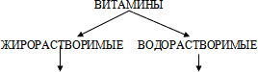
Жирорастворимые витамины – A, D, E и К – попадают в организм с жирами пищи. Поскольку они могут накапливаться в жировой ткани, их ежедневное поступление в организм не обязательно.
К водорастворимым витаминам относятся 8 витаминов группы В и витамин С. Эти витамины не могут запасаться, поэтому должны поступать в организм постоянно, желательно ежедневно (за исключением некоторых витаминов В).
Избытка водорастворимых витаминов практически не бывает, так как в организме они быстро разрушаются и выводятся вместе с мочой. Избыток жирорастворимых витаминов может привести к ослаблению (блокированию) действия других витаминов, а иногда и к серьезным отравлениям.
(сл. №7). Давайте познакомимся с витаминами поближе. В ходе работы вам необходимо заполнить таблицу:

наименование витамина, суточная потребность | в каких продуктах содержится | на какие процессы влияет
А
В
С
Д

ВИТАМИН А (ретинол) (сл. №8)
Реклама.
Учитель: Вас беспокоит маленький рост. Вы часто болеете и плохо видите в сумерках.
РЕТИНОЛ – вот решение ваших проблем! Всего 0,9 мг и Вы абсолютно здоровый человек!
– Максим, я не знаю что делать у меня сухие, ломкие волосы, перхоть. Я устала быть белой вороной. Ни одна шампунь не помогает. (Говорит ученица)
– Тебе поможет (убирает шампунь и ставит корзину) витамин А. Этот витамин участвует и в формировании покровного эпителия кожи и слизистых оболочек. При его недостатке усиливается ороговение кожи, образуются угри, кожа становится сухой, шероховатой, воспаляется. Волосы становятся тусклыми, ногти – ломкими. Длительный недостаток витамина А в пище может привести к отставанию детей в росте. У взрослых возникает предрасположенность к онкологическим заболеваниям пищеварительных органов. -Источником витамина А служат животные продукты: сливочное масло, рыбий жир, печень, яйца, молоко. Растительные продукты содержат провитамины А, или каротины, из которых в организме (в тонком кишечнике, печени) образуется витамин А. Каротины содержатся в растительных продуктах, имеющих красный цвет: моркови, помидорах, шиповнике, апельсинах (содержимое из корзины выкладывает на стол) (сл. № 9, 10).

ВИТАМИН С (сл. № 11)

Первый ученик. «Повелители мира» – древнеримские легионы – неудержимо двигались на север. Они перешли Рейн и надолго там задержались. Через некоторое время среди воинов возникло тяжелое заболевание, симптомы которого, судя по описанию историка Плиния, напоминали клинические признаки цинги. Позже, в средние века, при длительной осаде крепостей как в рядах осажденных, так и в рядах наступающих войск часто возникали эпидемии необычного для мирного времени заболевания. У пораженных страшной болезнью быстро появлялось чувство усталости, днем возникала сонливость, наблюдалась общая психическая подавленность, лицо становилось бледным, синели губы и слизистая оболочка рта. Кожа принимала грязновато-серый оттенок, десны кровоточили, легко выпадали зубы. Это заболевание получило название «лагерной болезни».

Второй ученик. Среди мореплавателей цинга была настоящим бичом. За время существования парусного флота от цинги погибло больше моряков, чем во всех морских сражениях того времени. В команде Васко Да Гама, открывшего в XV в. морской путь из Европы в Индию вокруг Африки, от цинги погибло более 100 моряков из 160. Цинга явилась причиной смерти 248 из 265 членов экипажей кораблей Магеллана во время его кругосветного путешествия в 1519–1522 гг. Цинга погубила легендарного мореплавателя Витуса Беринга в 1741 г., героя-полярника Г.Я. Седова в 1914 г. и многих, многих других.

Колумб. Да, помнится, во время одной из моих экспедиций часть экипажа заболела цингой. Умирающие моряки попросили меня высадить их на каком-нибудь острове, чтобы они могли там спокойно умереть. Я сжалился над страдальцами. Причалили мы к ближайшему острову, оставили нашим товарищам запас провианта, ружья и порох на всякий случай. А через несколько месяцев на обратном пути наши корабли вновь подошли к берегу того острова, чтобы предать останки несчастных моряков земле. Каково же было наше изумление, когда мы встретили своих товарищей живыми и здоровыми! Остров мы назвали «Кюрасао», по-португальски это означает «оздоровляющий». А от гибели моряков спасли фрукты, в изобилии содержащие витамин С.
Витамин С.
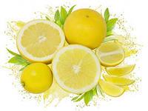
Цинга царила яростно,
Проклятая болезнь,
И в панику бросала
Команды кораблей.
Нельзя жить на консервах
Без свежих овощей.
А лучше сок лимонный
Ты много-много пей
И зубы будут крепче
И зоркими глаза
Тогда болеть не будет
Никто и никогда.
Также меня много в шиповнике, черной смородине, квашеной капусте, картофеле, зеленом луке, землянике, щавеле и других продуктах растительного происхождения. В сутки меня требуется 50-100 мг.
Учитель Победителей Олимпийских игр в Древней Греции увенчивали венками из зеленой петрушки. Уже тогда люди употребляли ее сок для быстрого восстановления сил – не случайно его ценили чуть ли не на вес золота. Сок петрушки содержит много витаминов А и С, поэтому его часто употребляют вместе с морковным соком (1:3), когда нужно быстро восстановить зрение, пониженное при напряженной работе глаз. Сок петрушки улучшает дыхание, сердечную деятельность, его можно использовать для поднятия тонуса, а также при больших нагрузках (сл. № 12,13).

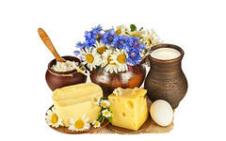
ВИТАМИНЫ В (сл. № 14)

Витамины группы В
Пели дружно на трубе:
«А» упала, «И» пропала,
Кто остался на трубе?
Витамины группы В. (говорят хором)
Витамин В2
Я – рибофлавин,
Вкусный витамин.
Сыр, яйцо и молоко
Зренье будет ого-го.
Регулирует окислительно-восстановительные реакции в тканях, участвует в обмене жиров, белков, углеводов. Содержится в молоке, яичном желтке, мясе, грибах.

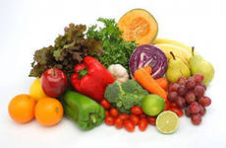
Витамин В3.
Я – ниацин,
Грозный витамин!
Ешьте овощи, злаки и мясо,
И не бойтесь пеллагры напрасно!
Витамин В5.
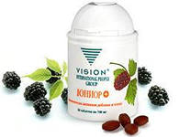
Я – пантотеновая кислота,
Вхожу в состав
кофермента А.
Пейте меня, дети,
Не будете болеть вы!
Витамин В6.
Я – пиридоксин,
Славный витамин!
Я белкам помогаю
В работу включаться,
Я и детям, и взрослым
Необходим.
Участвует в составе ферментов, в обмене аминокислот, жиров, в процессах кроветворения. Богаты витамином В6 печень, дрожжи, говядина, яйца, творог, капуста, рис, гречневая крупа, бананы. Необходим для нормального кроветворения, созревания эритроцитов, участвует в свертывании крови. Этот витамин содержится только в продуктах животного происхождения: печени, мясе, яйцах, рыбе, дрожжах, молоке, особенно кислом. И требуется всех нас 1,5-10 мг. в сутки (сл. №15)

ВИТАМИН Д (сл. №16)

Сценка

Учитель.

На прием к врачу пришла молодая женщина. Послушаем её историю.
Женщина.
Здравствуйте, доктор , моему ребенку 4 года. Мне кажется, что он тяжело болен. Он стал раздражительным, беспокойным, боязливым, часто плачет и плохо спит. На его коже развиваются опрелости, потница и гнойнички. Волосы редкие, сухие и ломкие.
Врач.
А почему вы его не привели?
Женщина.
Да, боюсь я. Мне кажется, что кости теряют свою прочность и становятся мягкими, появляется слабость мышц. Суставы малоподвижны. Большой живот.
Врач.
Все ясно, у вашего ребенка проблема, связанная с дефицитом кальциферола (витамина Д). Этот витамин участвует в процессах обмена кальция и фосфора в организме человека. А эти процессы очень важны при формировании скелета. От них зависит и рост, и осанка, и красота человека. Особенно важную роль витамин D играет в растущем организме. Дефицит витамина D приводит к рахиту. Послушайте.
Первый ученик.
Врачи долго и настойчиво искали средства для борьбы с рахитом. Таким средством оказался рыбий жир, который раньше употребляли для смазывания сапог. Но многие врачи не верили в чудодейственную силу рыбьего жира, к тому же тогда он был дефицитом. Шли годы, а болезнь продолжала поражать тысячи детей. В 1919 г. появилось сенсационное сообщение немецкого исследователя Гульдшинского, который добился полного излечения детей, страдающих рахитом, с помощью облучения их ультрафиолетовым светом. Потребовалось еще много усилий ученых разных специальностей, пока удалось получить химически чистое вещество с высокой антирахитической активностью.
Женщина.
А что же мне делать?
Врач.
Дети, пейте рыбий жир,
Всех лекарств полезней.
Он поможет избежать
Целый ряд болезней:
Ножки у крошек
Не будут кривыми,
У девочек-подростков
Осанка будет стройной,
А у взрослых кости
Будут очень крепкими
И остеомаляции
Нечего бояться им!
Женщина.
У меня есть рыбий жир. Я теперь восполню недостаток этого витамина. 2-3 чайные в день ложки рыбьего жира не повредят.
Врач.
Что, вы, жирорастворимые витамины организме могут накапливаться, поэтому и требуется их не так много, всего 2,5-10 мг. в сутки. Дети и взрослые витамин D получают в основном с животной пищей. Наибольшее количество его содержится в печени трески, рыбьем жире и других рыбных продуктах, в желтке яиц, молоке, в сливочном масле.
Витамин D может синтезироваться и в коже человека под влиянием ультрафиолетовых лучей, то есть на солнце. (сл.№17)
Учитель (сл.№18)

Закрепление (сл.№19)

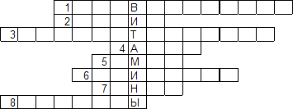

- Заболевание, развивающееся при недостатке витамина.
- Процесс, на который оказывает влияние витамин «А».
- Группа витаминов, к которым относятся витамины В1, В6, С.
- Заболевание, которое развивается при недостатке витамина D.
- Цитрусовое растение, плоды которого моряки брали в плавание для восполнения витамина С.
- Заболевание, развивающееся при недостатке витамина В1.
- Заболевание, при котором воспаляются и кровоточат десны, выпадают зубы, снижается устойчивость организма человека к инфекциям и факторам окружающей среды.
- Биологически активные вещества, в состав молекул которых могут входить витамины.
Подведение итогов урока (сл.№20)
- Какого витамина много в рыбьем жире? (D)
- При отсутствии какого витамина возникает цинга? (С)
- Недостаток какого витамина вызывает куриную слепоту? (А)
- Недостаток какого витамина вызывает сухость кожи? (Е)
- Какой витамин необходим для свертывания крови? (К)
- Недостаток какого витамина вызывает заболевание бери-бери? (В)
- Какой авитаминоз чаще других возникал у мореплавателей? (С)
- При недостатке какого витамина развивается рахит? (D)
- Томаты, морковь, апельсины и петрушка содержат витамин ... (А)
- Какой витамин разрушает табачный дым? (С) (сл.№21)
Выводы: (сл.№22)
- витамины – необходимые компоненты пищи:
- они должны обязательно поступать в организм;
- при недостатке или избытке витаминов в организме возникают нарушения обмена
веществ, а отсутствие витаминов ведет к возникновению заболеваний;
Поэтому, если вы хотите, чтобы у вас была хорошая реакция, отличное самочувствие и крепкое здоровье на долгие годы, дружите с витаминами, ешьте побольше овощей и фруктов. (сл.№23)
Домашнее задание: (сл.№24)
параграф 37
термины и понятия выучить
записать в таблицу тетради еще о 1-2 витаминах, о которых на уроке не говорили.
Оценочная деятельность
(сл.№25) Всем спасибо! Будьте здоровы!
Приглашаем на брусничный пирог и морс!

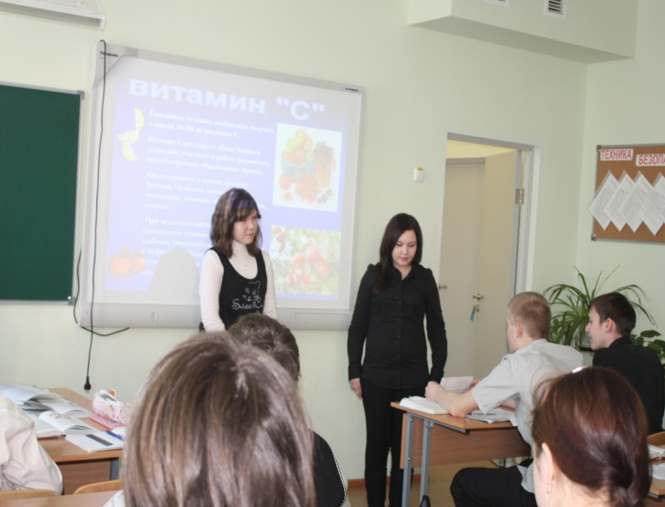
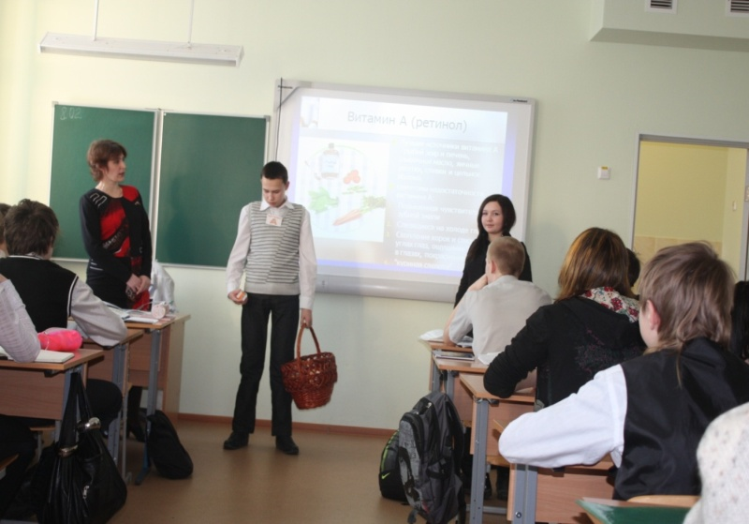
.

Витамин А. Рассказ о витамине С.

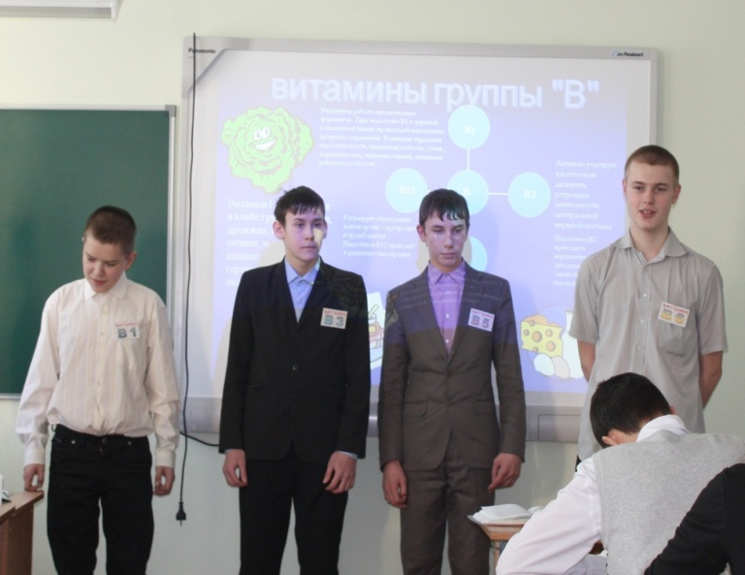
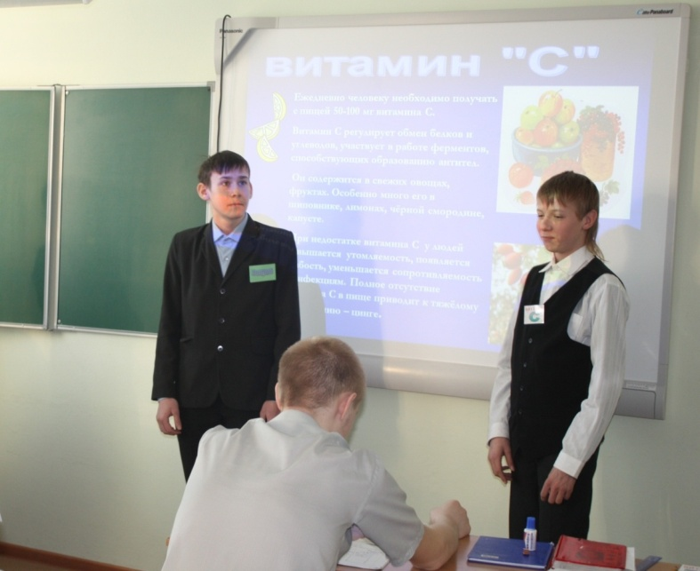

Витамин С и Колумб. Витамины группы В.
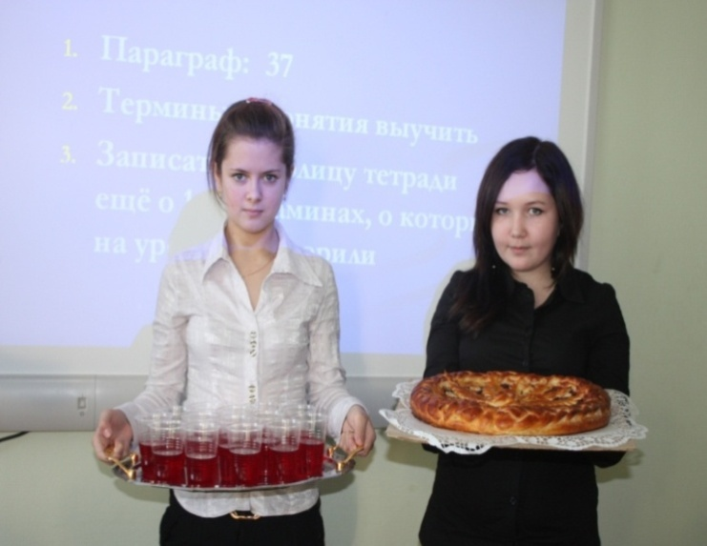

На приеме у врача. Морс и брусничный пирог.
Приложение 2

Экологическая тропка по Ненецкому автономному округу

Пояснительная записка
Об окружающей среде в наше время много говорят и пишут, и часто можно услышать или прочитать, что она загрязняется и гибнет, что может наступить её всемирное разрушение, тогда не выживет и человек. Во всех странах мира созданы экологические организации, которые ведут борьбу за сохранение чистоты воды и воздуха, плодородия почвы, за охрану леса и животных. Однако сохранить окружающую среду можно при условии, что каждый человек осознаёт эту необходимость и будет разумно и бережно относиться к природным богатствам. Например, организации по защите лесов будут напрасно бороться за их сохранение, если туристы, грибники будут оставлять непотушенными костры, а лесорубы – вырубать все деревья подряд. Поэтому в наше время каждый человек должен обладать минимальным набором экологических знаний и способов деятельности, необходимыми для использования природы без нанесения ей существенного вреда, для того чтобы его поведение было экологически осмысленным. Древнекитайская мудрость гласит: “Если не получаешь желаемого, измени свои действия”. Следовательно, мы должны проанализировать привычный образ жизни, свои поступки с точки зрения их дружественности по отношению к окружающей среде и постараться изменит или даже отказаться от тех из них, которые пагубно влияют на окружающую среду и на нас самих.
Целью кружка является углубление и расширение знаний детей о законах жизни, взаимосвязи всего живого и неживого в природе. Содействовать формированию у обучающихся основ экологической культуры через развитие познавательной активности, эмоционально – чувственной сферы детей, исследовательского подхода к природе.
Задачи:
- Активизировать знания детей через нестандартные формы работы;
- Научить правильно, оценивать роль живых организмов в поддержании; экологического равновесного состояния среды в НАО;
- Актуализировать знания о сезонных изменениях в природе, о видовом разнообразии растений и животных своей местности;
- Обучить умениям вести целенаправленные наблюдения в природе;
- Расширить знания учащихся о законах жизни в тундре;
- Воспитание бережного отношения к родному краю.
Концептуальное обоснование
Для младших школьников характерно целостное мировосприятие, основанное на сопряжении рационального и эмоционального начала, однако очень быстро, к 6-7 классу, преобладающим становиться рациональное мышление. Для подростков характерен высокий уровень познавательной активности, стремление познать себя и окружающий мир, выработать своё отношение к социоприродному окружению, проявить себя в деятельности.
С учётом этих психологических особенностей подросткового возраста следует рассматривать специфику данного этапа экологического образования в школе, направленного на развитие у обучающихся экологической культуры.
Надпредметные и общеучебные умения, реализуемые на экологическом содержании позволяют творчески выразить своё отношение к природе в художественной форме (сочинение, стихи, рисунки, театрализованные сценки и т.п.).
Сумма знаний, не затронувшая душу и сердце ребёнка, не ставшая для него лично значимой, будет только дополнительной нагрузкой на память, от которой ребёнок постарается побыстрее избавиться. Эмоциональная реакция очень доброго ребёнка, увидевшего “беспомощного” птенца-слётка: необходимо защитить, унести от опасного места, покормить… без знания особенностей развития гнездовых птиц (птенцы учатся летать недалеко от родного гнезда) принесёт не ожидаемую пользу, а непоправимый вред птенцу.
У ребёнка внутренняя энергия и активность личности требует постоянного проявления. Поэтому очень важно предоставить подростку как можно больше различных видов деятельности для самореализации. А, это, безусловно, требует изменение технологий образовательного процесса на уроках, включения детей в развивающую деятельность в системе внеклассных занятий, выхода в ближайшее социоприродное окружение.
Для учащихся 5-7-х классов, как мы уже отмечали, характерно целостное восприятие мира с помощью различных форм постижения действительности, поэтому более отвечающими специфике возраста будут варианты обучения разнообразной экологической деятельности в системе внеклассной и внешкольной работы с учащимися. Осуществление просветительской деятельности (выступать перед младшими школьниками и родителями с беседами, инсценировками природоохранного характера, рисовать плакаты, декорации экологической направленности). Автор надеется, что данная программа поможет сформировать культуру поведения детей в природе, научить их отвечать за свои поступки, с любовью относиться к природе своей малой Родины.

Содержание программы
Курс программы состоит из 4 разделов + введение
Введение в экологию
Этот раздел программы направлен на формирование начал экологической культуры, осознанно-правильного отношения к явлениям, объектам живой и неживой природы в НАО. В ребенка закладывается первоначальное понимание некоторых аспектов взаимодействия человека с природой: человек, как живое существо, нуждающееся в определенных жизненно необходимых условиях; человек, как природопользователь, потребляющий природу и по мере возможности восстанавливающий ее богатства.
1 раздел – “ Физико-географические сведения ”
В этом разделе программы дети знакомятся с ГП НАО, его площадью, особенностями климата, основными реками, почвами, ландшафтом, природными зонами. Учатся наблюдать за условиями погоды, описывать свою местность.
2 раздел – “ Основные экологические факторы, определяющие жизнь растений, грибов ”
Учащиеся узнают о классификации экологических факторов, о приспособлении растений и грибов к условиям Севера. Учатся определять представителей флоры, знакомятся со значением их в природе и жизни человека.
3 раздел – «Основные экологические факторы, определяющие жизнь животных»
Очень познавательными являются рассказы о жизни животных в тундре, их приспособленности к зимнему периоду. Дети узнают об основных обитателях тундры: олене, зайце, о хищниках – волке, лисе, росомахе. Познакомиться с дикими животными помогают экскурсии в отдел природы нашего музея. Дети знакомятся с животными НАО, занесенными в Красную книгу.
4 раздел - «Сохранение уникальной северной природы»
Учащиеся узнают об охраняемых территориях НАО. Знакомятся с их уникальностью. Учатся беречь и сохранять богатства своего края.

Примерный тематический план.
№ п/п | Наименование темы | Всего часов | В том числе занятия
 |  |  | теоретических | практических
1 | Введение в экологию | 1 | 1 | -
Раздел №1 Физико-географические сведения – 6 часов
2 | Природные условия | 2 | 1 | 1
3 | Ландшафт | 1 | 1 | -
4 | Природные зоны | 2 | 1 | 1
5 | Почвы | 1 | 1 | -
Раздел №2 Основные экологические факторы, определяющие
жизнь растений, грибов – 15 часов
6 | Среда и экологические факторы | 2 | 1 | 1
7 | Адаптация растений к условиям Севера | 1 | 1 | -
8 | Температура растений | 1 | 1 | -
9 | Сезонные адаптации к перенесению  Холодного периода | 1 | 1 | -
10 | Влияние рельефа на жизнь растений  тундровой жизни | 1 | 1 | -
11 | Растительные сообщества | 2 | 1 | 1
12 | Флора водорослей | 1 | 1 | -
13 | Флора лишайников | 1 | 1 | -
14 | Флора мохообразных | 1 | 1 | -
15 | Флора грибов | 1 | 1 | -
16 | Флора сосудистых растений | 3 | 2 | 1
Раздел №3 Основные экологические факторы, определяющие
жизнь животных – 10 часов
17 | Специальные черты животных в условиях тундры | 1 | 1 | -
18 | Миграции | 1 | 1 | -
19 | Взаимоотношение флоры и фауны | 1 | 1 | -
20 | Фауна рыб (ихтиофауна) | 1 | 1 | -
21 | Фауна амфибий и рептилий (герпетофауна) | 1 | 1 | -
22 | Фауна птиц (орнитофауна) | 2 | 1 | 1
23 | Фауна млекопитающих | 2 | 1 | 1
24 | Редкие виды животных | 1 | 1 | -
Раздел №4 Сохранение уникальной северной природы – 2 часа
25 | Охраняемые территории в НАО | 2 | 2 | -
 | ИТОГО: | 34 | 27 | 7

Приложение 3
ШКОЛЬНО-НАУЧНО ПРАКТИЧЕСКИЕ КОНФЕРЕНЦИИ
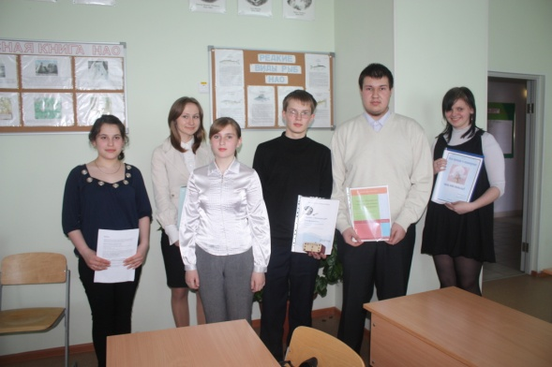
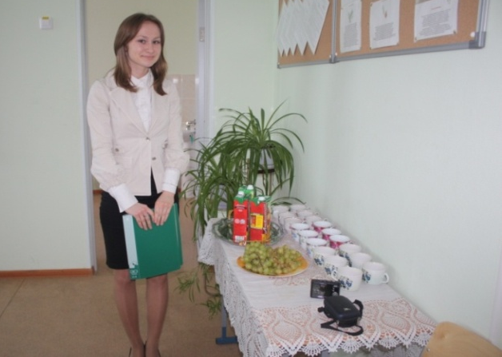
2013-2014 год

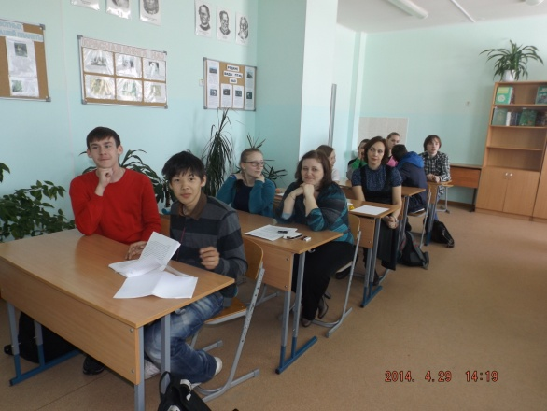
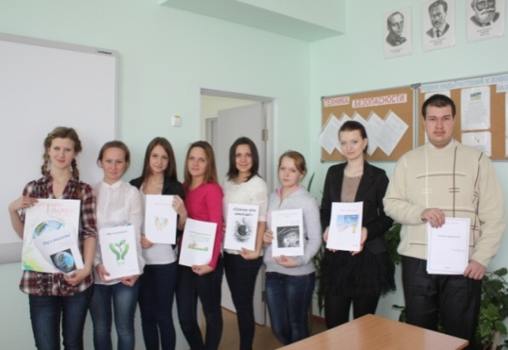
2014-2015 год

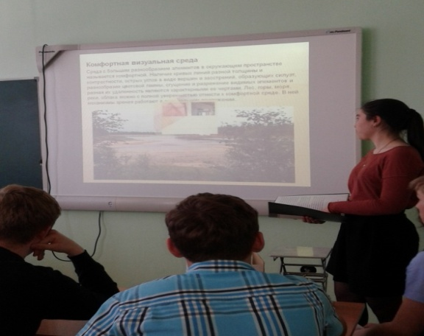
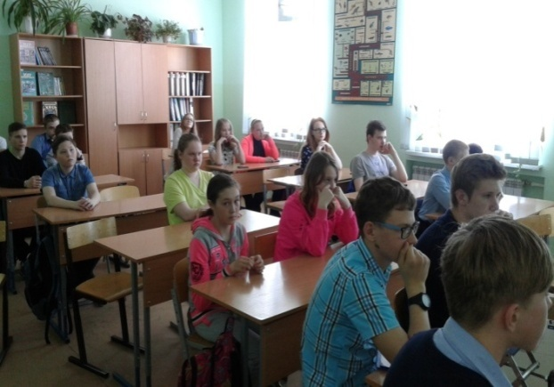

2015-2016 год

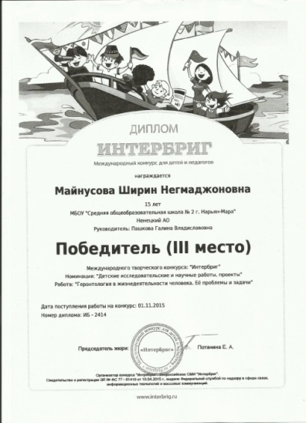
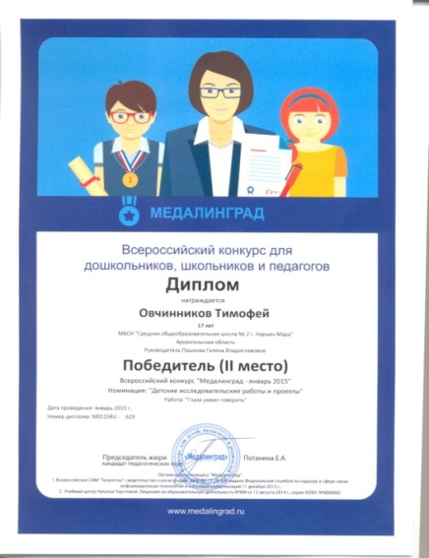
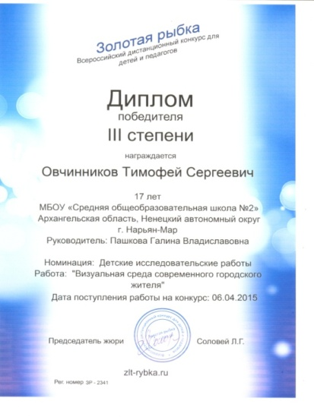
Дипломы Победителей

Приложение 4
ЭКСПЕДИЦИЯ НА ТЕРРИТОРИЮ ЗАПОВЕДНИКА «НЕНЕЦКИЙ»

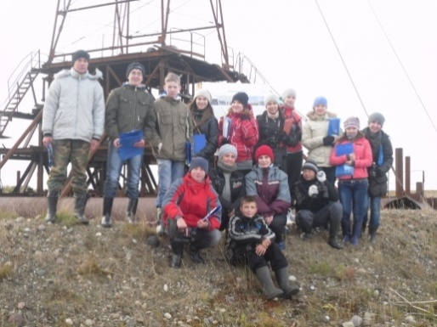
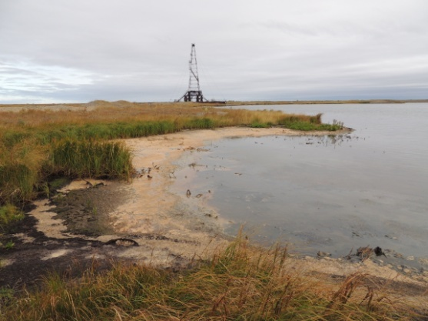

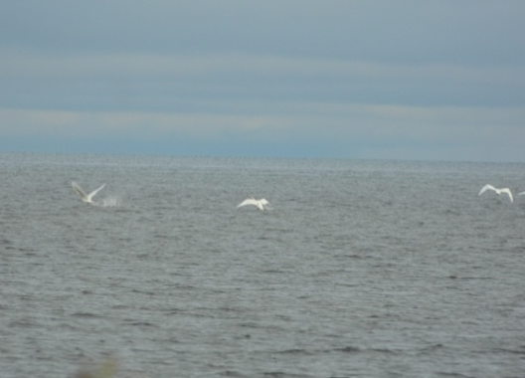
Заброшенная нефтяная вышка
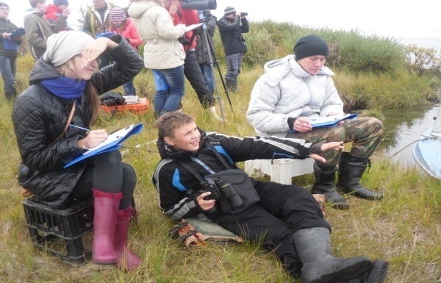
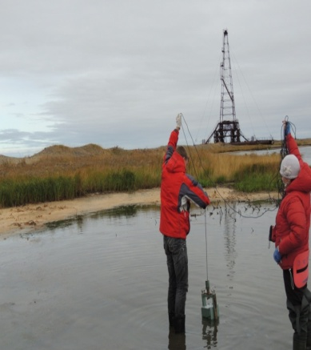

Лебеди
Наблюдение за птицами
Забор пробы воды
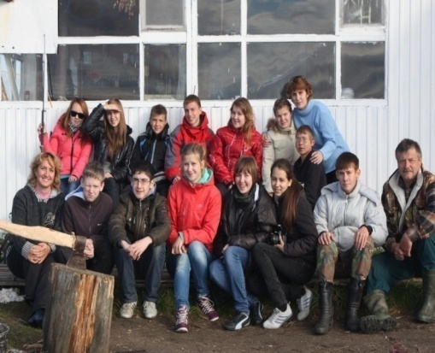
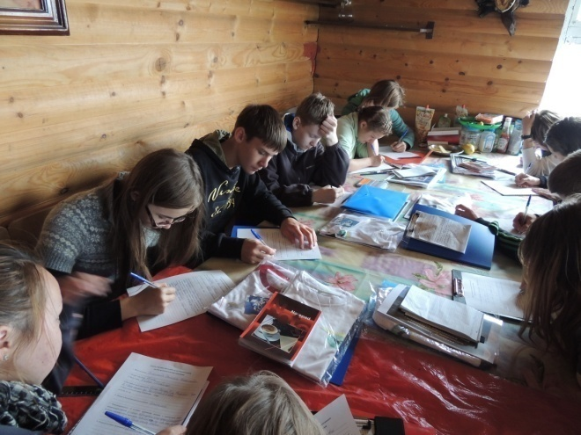

Обработка наблюдений Состав экспедиции заповедника
«Ненецкий»
Приложение 5
ЭКСПЕДИЦИЯ НА ТЕРРИТОРИЮ ПУСТОЗЕРСКА
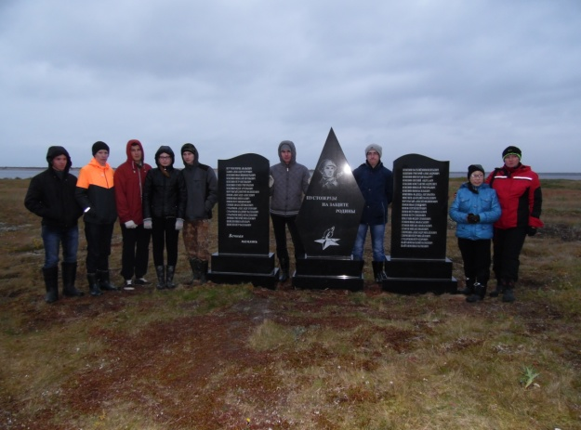
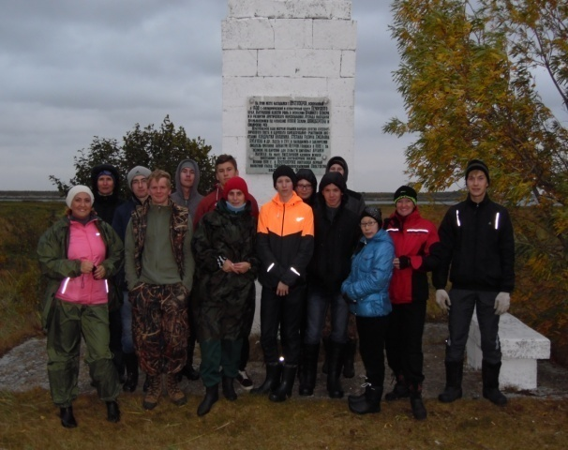

Новый памятник Старый памятник

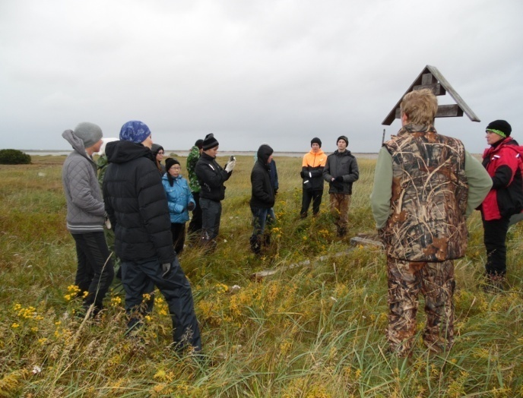
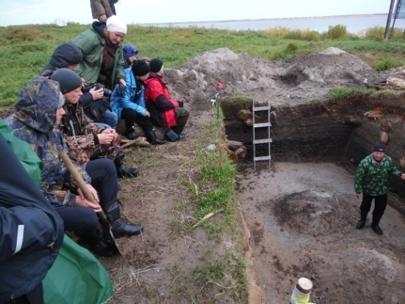

Кладбище Раскопки
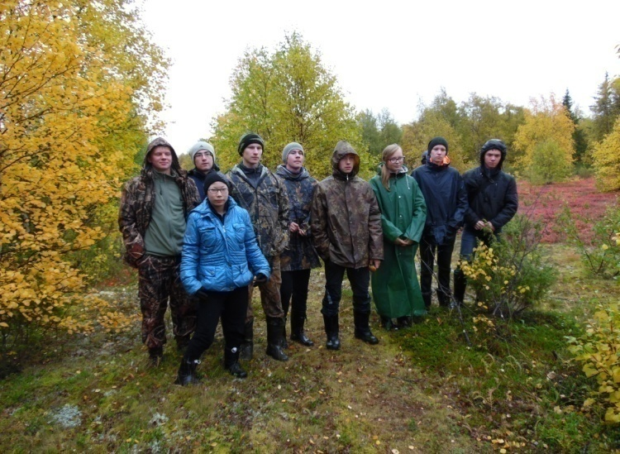
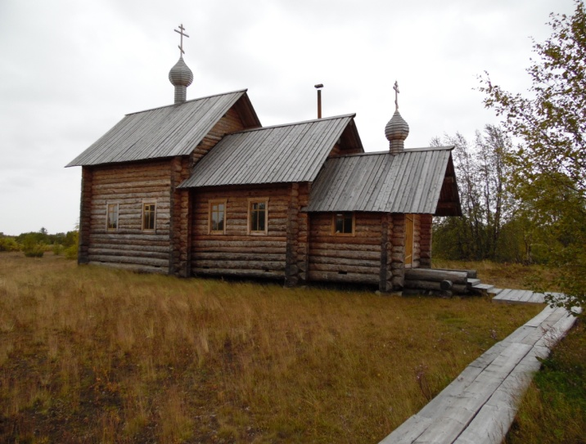

Часовня Мезенский тракт
Приложение 6
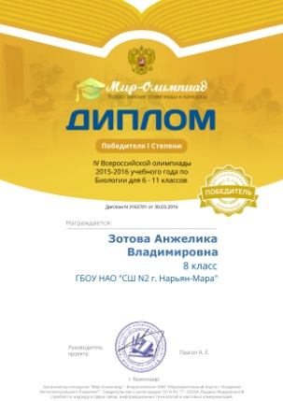
ГРАМОТЫ ОЛИМПИАД «ЛИДЕР», «МИР ОЛИМПИАД», «МЕГА ТАЛАНТ»
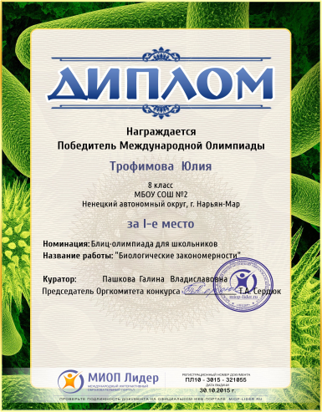
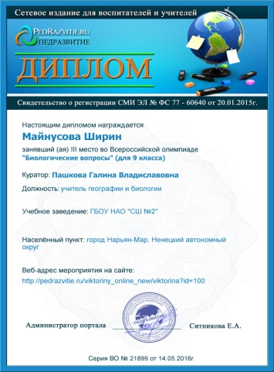

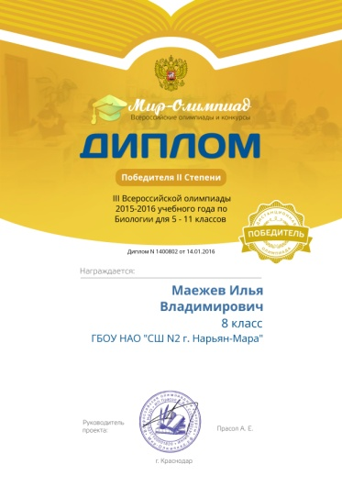
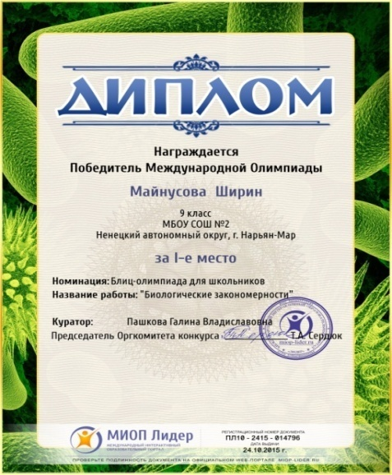

Приложение 7
ДИПЛОМЫ И СЕРТИФИКАТЫ КОНКУРСОВ РАЗНОГО УРОВНЯ
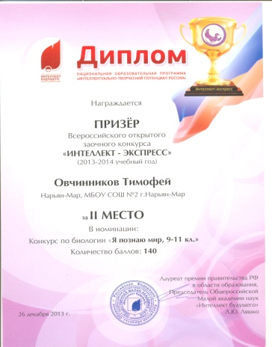
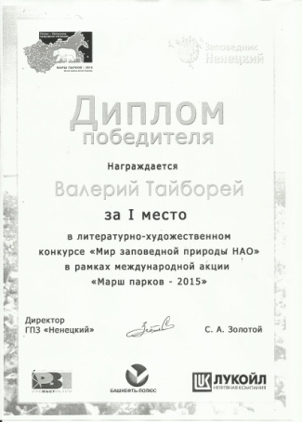
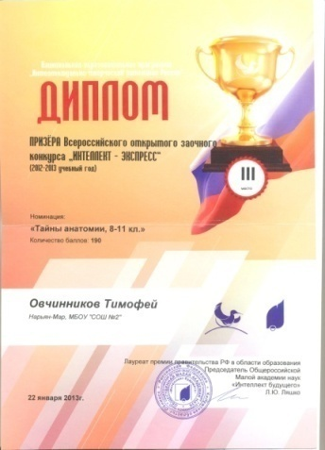

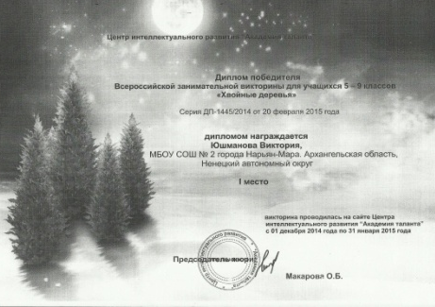
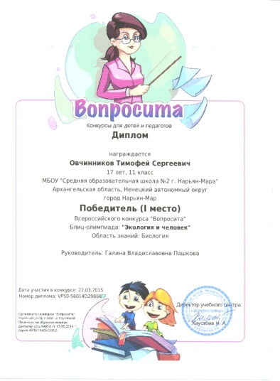
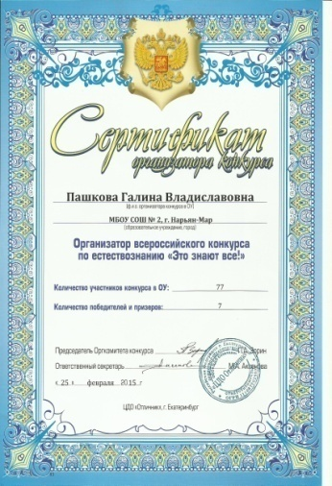

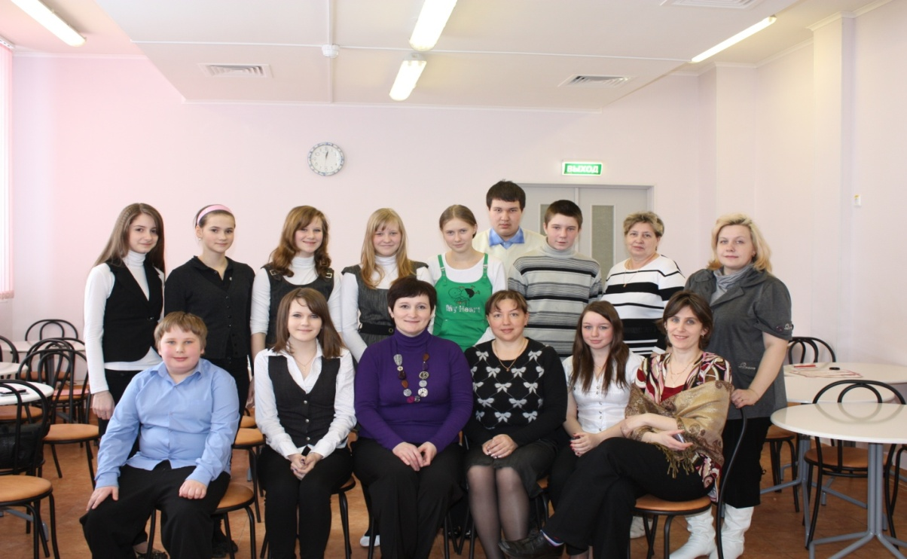

Приложение 8
Диагностика развития исследовательских умений по методике,
предложенной к.п.н. Мухамбетовой А. Б.
В качестве критериев развития исследовательских умений были определены мотивационный, содержательный и операционный критерии. При анализе степени их развития выделяют 4 уровня: IV – высший уровень, III – высокий уровень, II – средний уровень, I – низкий уровень.
Высший уровень можно определить следующим образом: проявляется интерес к ведению различного рода исследований, возможность самостоятельно и творчески подходить к решению проблемы, владение исследовательскими умениями, необходимыми для исследования, высокая доля самостоятельности.
Высокий уровень обладает следующими характеристиками: устойчивые внутренние и внешние мотивы к ведению исследовательской работы, есть желание вести самостоятельно исследование. Учащийся имеет определенные знания об исследовании, демонстрирует возможность оригинального подхода к решению проблемы.
Средний уровень характеризуется появлением внешних мотивов к ведению исследования, возможностей с помощью учителя находить проблему и предлагать различные варианты ее решения. На этом этапе учащиеся способны выполнять элементарные кратковременные исследования с помощью учителя. Наблюдается владение основами знаний по организации исследования, простыми исследовательскими умениями.
Низкий уровень определяют как уже имеющийся, сформировавшийся на основе спонтанного исследовательского опыта детей и учебных умений, полученных за все время обучения. Этому уровню можно дать следующую характеристику: низкий уровень проявления интереса к ведению исследования, отсутствие знаний и умений, необходимых для исследования. Ученик редко проявляет инициативу и оригинальный подход в учебном исследовании, не высказывает идей, предложений, предположений.
Для определения уровня сформированности исследовательских умений Мухамбетова А. Б. предлагает использовать анкету, состоящую из 8 вопросов:
- Интересно ли тебе заниматься различного рода исследованиями?
- Почему ты занимаешься различного рода исследованиями?
- Какие методы исследования ты знаешь?
- Какие методы исследования можешь применить в исследовательской работе?
- Какие этапы работы над исследовательским проектом ты знаешь?
- Как часто появляются идеи что-либо исследовать?
- Какова доля руководителя в выполнении исследовательской работы?
- Представляется определенная проблема. Предложите варианты ее решения.
Ответы обрабатываются руководителем, данные заносятся в таблицу, по которым строится диаграмма.

Приложение 9
Диагностика уровня творческой активности учащихся.
(методика М.И.Рожкова, Ю.С.Тюнникова, Б.С.Алишева, Л.А.Воловича).
Направленность на творчество
Цель: на основе выявленных критериев и показателей провести сравнительный
анализ изменений в сформированности у учащихся творческой активности.

Ход опроса
Выберите тот ответ, который соответствовал бы Вашему поступку в предложенных ниже ситуациях (заполняется символ ответа в карточках):
1. Если бы я строил дом для себя, то:
а) построил бы его по типовому проекту | 0
б) построил бы такой, который видел на картинке в журнале или в кино | 1
в) построил бы такой, которого нет ни у кого | 2
1. Если мне нужно развлекать гостей, то я:
а) провожу вечер, как проводят мои родители со своими знакомыми | 0
б) сочиняю сам сюрприз для гостей | 2
в) стараюсь провести вечер, как любимые герои в кино | 1
3. Среди предложенных задач на контрольной я выбираю:
а) оригинальную | 2
б) трудную | 1
в) простую | 0
4. Если бы я написал картину, то выбрал бы для нее название:
а) красивое | 1
б) точное | 0
в) необычное | 2
5. Когда я пишу сочинение, то:
а) подбираю слова как можно проще | 0
б) стремлюсь употреблять те слова, которые привычны для слуха и хорошо отражают мои мысли | 1
в^ стараюсь употребить оригинальные, новые для меня слова | 2
6. Мне хочется, чтобы на уроках.
а) все работали | I
б) было весело | 0
в) было много нового | 2
7. Для меня в общении самое важное:
и) хорошее отношение товарищей | 0
б) возможность узнать новое («родство душ») | 2
в) взаимопомощь | 1

8. Если бы я был поваром, то:
а) стремился бы к тому, чтобы все, кто ест мои блюда, были сыты и довольны | 0
б) создавал бы новые блюда | 2
в) старался бы мастерски готовить все известные блюда | 1
9. Из трех телевизионных передач, идущих по разным программам, я выбрал бы:
а) «Седьмое чувство» | 0
б) «Поле чудес» | 1
в) «Очевидное—невероятное» | 2
10. Если бы я отправился в путешествие, то выбрал бы:
а) наиболее удобный маршрут | 0
б) неизведанный маршрут | 2
в) маршрут, который хвалили мои друзья | 1
Ответы обрабатываются руководителем, данные заносятся в таблицу, по которым строится диаграмма.

